|  |  |
| --- | --- |
| **PROJETO APRENDER MAIS NA REME- AVANÇA SAEB**  **1ª ATIVIDADE AVALIATIVA - 3° ANO** | **Nota** |
| **Nome completo:** |
| **Data:** |
| **Componente curricular:** Língua Portuguesa | |
| **Práticas de Linguagem:**  Leitura/escuta (compartilhada e autônoma)  Escrita autônoma  Análise linguística/semiótica (Alfabetização) | |
| **Referências:**  CAED/UFJF. Plataforma de Avaliações Diagnósticas e Formativas, 2022.  CAMPO GRANDE. Secretaria Municipal de Educação. Superintendência de Gestão das Políticas Educacionais. Gerência do Ensino Fundamental e Médio. Referencial Curricular da REME, 2020. | |



LEIA A QUADRINHA.



Disponível em < https://portal.educacao.go.gov.br/>. Acesso em 16 de maio. de 2025

NA QUADRINHA A PALAVRA **ECONOMIZAR** RIMA COM A PALAVRA

(A) DIA.

(B) VIDA.

(C) ÁGUA.

(D) FALTAR.



**(Defem, 2024)** OBSERVE A TIRINHA A SEGUIR.

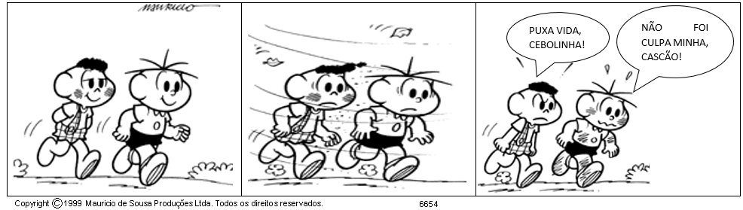

Adaptado de: https://encurtador.com.br/WrwXq. Acesso em: 13 dez. 2024.

NO TERCEIRO QUADRINHO, O PERSONAGEM CASCÃO FAZ UMA EXPRESSÃO FACIAL. ESCREVA O QUE ESSA EXPRESSÃO QUER DIZER.

|  |  |  |
| --- | --- | --- |
| (A) |  | ASSUSTADO. |
|  |  |  |
| (B) |  | BRAVO.. |
|  |  |  |
| (C) |  | CANSADO. |
|  |  |  |
| (D) |  | TRISTE. |



**(AI, 2025)** LEIA A ENQUETE SOBRE OS “**ESPORTES PREFERIDOS DOS ALUNOS DOS 3º ANOS**”.

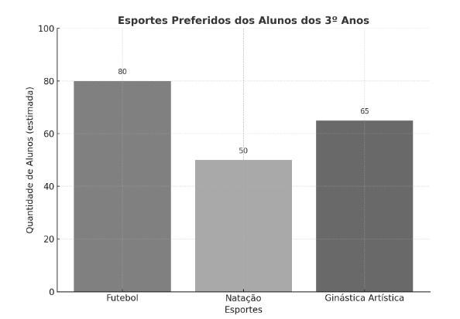

Fonte: Divisão dos Anos Iniciais, 2025.

A FUNÇÃO DESSE GRÁFICO É APRESENTAR:

(A) DIVERTIR OS ALUNOS.

(B) DIVULGAR UMA DÚVIDA.

(C) SABER QUEM GOSTA DE DANÇAR.

(D) APRESENTAR O RESULTADO DE UMA PESQUISA.



OBSERVE AS FIGURAS E ESCREVA UMA PALAVRA QUE RIME COM CADA UMA.

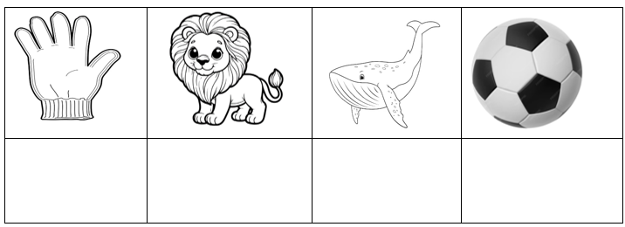Disponível em https://www.mestredosaber.com.br/atividades-com-rimas/. Acesso dia 16 de maio. de 2021.

.



LEIA O POEMA.



Disponível em: [<https://www.culturagenial.com/poemas-infantis/>.](http://www.culturagenial.com/poemas-infantis/) Acesso em: 22 de abr. de 2021.

DE ACORDO COM ESSE TEXTO, A PORTA ABRE DEVAGARINHO PRA PASSAR

(A) A COZINHEIRA.

(B) O MENININHO.

(C) O CAPITÃO.

(D) O NAMORADO.



**(Defem, 2024)** LEIA O TEXTO A SEGUIR.

|  |
| --- |
| **MARIANA**,  FUI LEVAR A SUA IRMÃ NA CASA DA VOVÓ.  O LANCHE ESTÁ NO ARMÁRIO.  VOLTO LOGO!  **BEIJOS DA MAMÃE**. |

Adaptado de: https://abre.ai/lKWd. Acesso em: 04 dez. 2024.

ESSE TEXTO É

|  |  |  |
| --- | --- | --- |
| (A) |  | UM BILHETE. |
|  |  |  |
| (B) |  | UM CONVITE DE ANIVERSÁRIO. |
|  |  |  |
| (C) |  | UMA RECEITA. |
|  |  |  |
| (D) |  | UM CARTÃO DE NATAL. |



**(Defem, 2024)** LEIA O TEXTO..



**CACÁ: A JAGUATIRICA**

EM UM DIA MUITO CHUVOSO E DE INTENSO CALOR. ERA MÊS DE NOVEMBRO NO PANTANAL DE MATO GROSSO DO SUL. A FILHOTINHA DE UM BICHINHO QUE MAIS PARECIA UM GATINHO OLHAVA A PAISAGEM DO LUGAR ONDE ELA VIVIA COM SUA MÃE, SEU PAI E DUAS IRMÃS.https://lh7-rt.googleusercontent.com/docsz/AD_4nXc-XGZl83bb2LDVP_3l15T4zg4OlrAqb9A-dsCcUrtTtW9xPsqECgejoX3AOZE-6RxJqOZ8rHRGw8A1oiA1MvKffxvmyeOHF_-qCmwufGzBwReqbMfLqumnODjuJXkvI-_y2cnWkGQwTC-Q1VxZGw?key=BDy4A85xYeuBlesM9KV4a3sb

-AH! QUE LINDO DIA. – PENSOU A FILHOTINHA DE JAGUATIRICA.

-MÃE! PORQUE ESSE NOME É TÃO DIFERENTE, JA- GUA-TI-RI-CA?

-PERGUNTOU CACÁ PARA SUA MÃE, DONA BEATRIZ, QUE NAQUELE MOMENTO, ESTAVA PREPARANDO O CAFÉ DA MANHÃ DA FAMÍLIA.

-CACÁ, MINHA FILHA, ESSE NOME FOI COLOCADO PELOS INDÍGENAS E SIGNIFICA “ONÇA QUE SE AFASTA”, POR GOSTAR DE CAÇAR, NADAR, MORAR NO MATO E FICAR BEM LONGE DOS HUMANOS. [...]

CALVIS, Mara, BORGES, Vivy, Cacá: a Jaguatirica. Campo Grande/MS: Editora Mara Calvis, 2017(Adaptado).

Fonte**:** Coletânea MS Alfabetiza, 2023

ESSA HISTÓRIA ACONTECE

(A) NA PRAIA.

(B) NO PANTANAL.

(C) NA MONTANHA.

(D) EM CAMPO GRANDE.



**(AI, 2025)** LEIA O TEXTO ABAIXO.



ARAÚJO, Elza Beatriz. *Pare no P da poesia*. Belo horizonte: Vigília, 1986. (SUP010083H6)

DE ACORDO COM ESSE TEXTO, QUAL ANIMAL PAPOU TUDO?

(A) SAPO.

(B) RATO.

(C) MINHOCA.

(D) AVESTRUZ.



**(Defem, 2024)** OBSERVE AS IMAGENS A SEGUIR E ESCREVA UMA FRASE PARA CADA UMA DELAS.



 Disponível em: https://encurtador.com.br/XTpjN Acesso em: 18 dez. 2024.

|  |
| --- |
|  |
|  |
|  |

|  |
| --- |
| https://lh7-rt.googleusercontent.com/docsz/AD_4nXeGGhsruBbNi5cwhEgCvKzfPFsZcU24ZKMsyXZXCDnRVXLN7pIIE7CtLgpj0f2dPVacZKgjPb3J_pVuTG583IQjb4U0tY_0-wtbxAgkM8vCwAFudwcISD1lDGbY-JejiV8UoQT9AifXF1C_ULHiRD0?key=HOyJa_vxE0Kh-Sm7yQtK90KM |

Disponível em: https://www.pngwing.com/pt/free-png-cjotn. Acesso em: 18 dez. 2024.

|  |
| --- |
|  |
|  |
|  |



**PROPOSTA DE PRODUÇÃO DE TEXTO**

(ANOS INICIAIS, 2025) OBSERVE A TIRINHA.

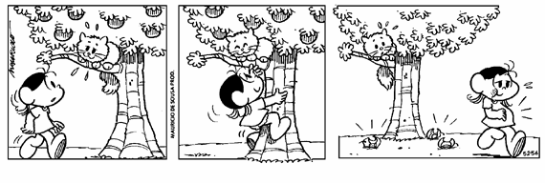

Disponível em: https://abre.ai/lKVr. Acesso em 10 dez. 2024.

ESCREVA UM TEXTO NARRATIVO CONTANDO O QUE ACONTECE NOS QUADRINHOS.

____________________________________________________________________________________________________________________________________________________________________________________________________________________________________________________________________________________________________________________________________________________________________________________________________________________________________________________________________________________________________________________________________________________________________________________________________________________________________________________________________________________________________________________________________________________________________________________________________________________________________________________________________________________________________________________________________________________________________________________________________________________________________________________________________________________________________________________________________________________________________________________________________________________________________________________________________________________________________________________________________________________________________________________________________________________________________________________________

|  |  |  |
| --- | --- | --- |
| **GABARITO** | | |
| **QUESTÃO** | **ALTERNATIVA** | **HABILIDADE** |
| **1** | A PALAVRA "ECONOMIZAR" RIMA COM A PALAVRA:  (D) FALTAR. | (CG.EF35LP23.s) Apreciar poemas e outros textos versificados, observando rimas, aliterações e diferentes  modos de divisão dos versos, estrofes e refrões e seu efeito de sentido. |
| **2** | (B)  BRAVO | (CG.EF15LP03.s) Localizar informações explícitas em textos. |
| **3** | (D) | (CG.EF35LP04.s) Inferir informações implícitas nos textos lidos. |
| **4** | PESSOAL | (CG.EF03LP02.s) Ler e escrever corretamente palavras com sílabas CV, V, CVC, CCV, VC, VV, CVV,  identificando que existem vogais em todas as sílabas. |
| **5** | (B)  (MENININHO) | (CG.EF15LP03.s) Localizar informações explícitas em textos. |
| **6** | (A) | (CG.EF15LP01.S) Identificar a função social de textos que circulam em campos da vida social dos quais participa cotidianamente ( a casa, a rua, a comunidade, a escola) e nas mídias impressa, de massa e digital, reconhecendo para que foram produzidos, onde circulam, quem os produziu e a quem se destinam. |
| **7** | (B) | (CG.EF35LP26.s) Ler e compreender, com certa autonomia, narrativas ficcionais que apresentem cenários e personagens, observando os elementos da estrutura narrativa: enredo, tempo, espaço, personagens, narrador e a construção do discurso indireto e discurso direto. |
| **8** | D  (AVESTRUZ) | (CG.EF15LP03.s) Localizar informações explícitas em textos. |
| **9** | RESPOSTA PESSOAL | (CG.EF03LP02.s) Ler e escrever corretamente palavras com sílabas CV, V, CVC, CCV, VC, VV, CVV, identificando que existem vogais em todas as sílabas. |
| **10** | RESPOSTA PESSOAL | Considerar os itens para a análise da escrita do texto:  1) O estudante escreveu um texto coerente com a sequência de imagens.  2) O estudante escreveu um texto que apresenta os elementos constitutivos de uma narrativa: (narrador, lugar/espaço, tempo, personagens praticando ação/ações).  3) O estudante escreveu o texto usando o espaço respeitando as direções da escrita (de cima para baixo e da esquerda para a direita), as margens direita e esquerda, linha e sequência da escrita - mudança de linha.  4) O estudante fez o uso adequado do sinal de pontuação (ponto final, ponto de interrogação e ponto de exclamação).  5) O estudante escreveu o texto sem ou com desvios ortográficos. Para a análise considerar a escrita ortográfica (sem ou poucos desvios ortográficos) e as hipóteses de escrita (alfabética, silábico-alfabética, silábica e pré-silábica).  6) O estudante segmentou adequadamente as palavras do texto. |